附件1：

甘肃省2020年以前具备中等学历层次教育类学 前教育专业办学资质学校名单 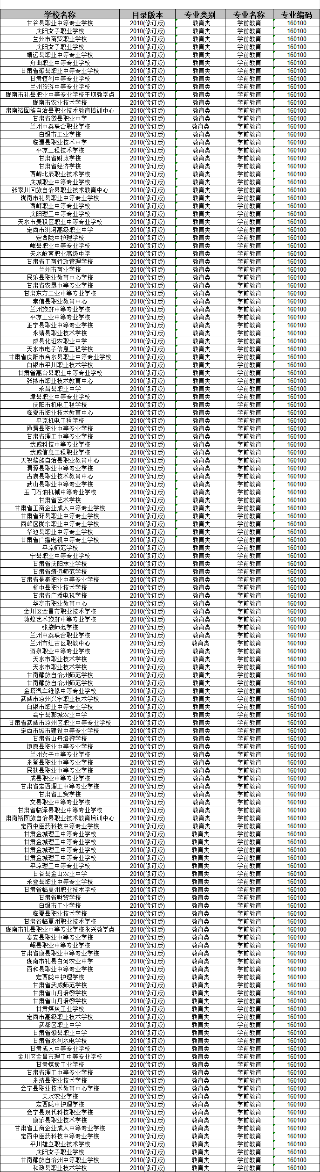
附件2：

2024年下半年甘肃省教师资格申请人员体检表
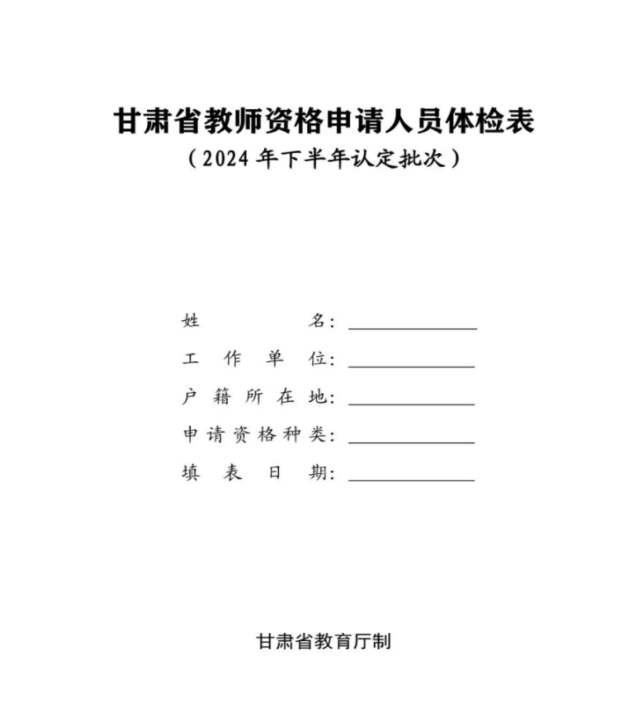
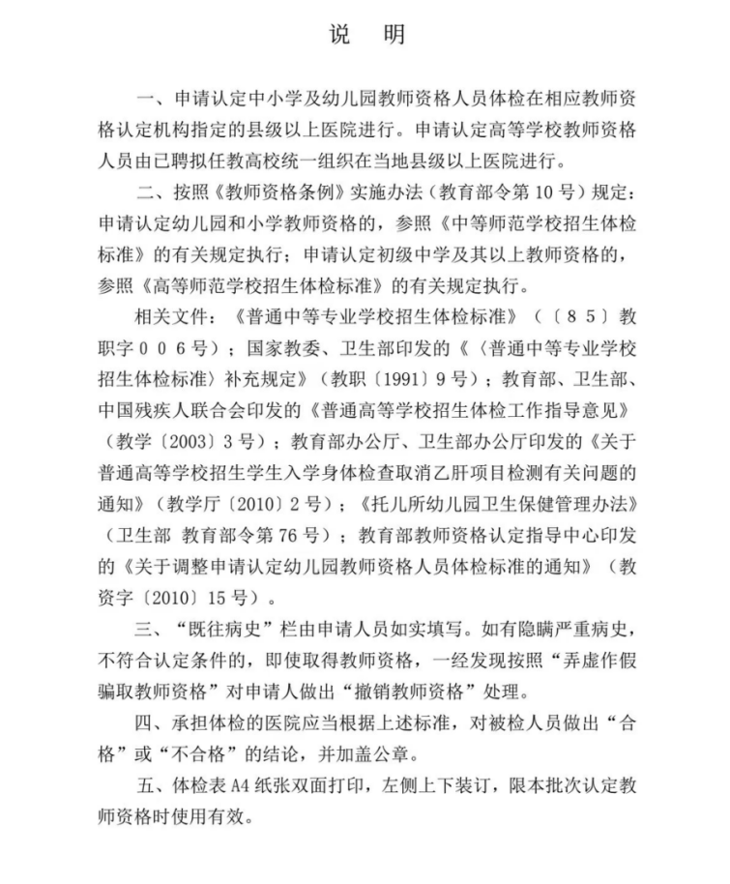
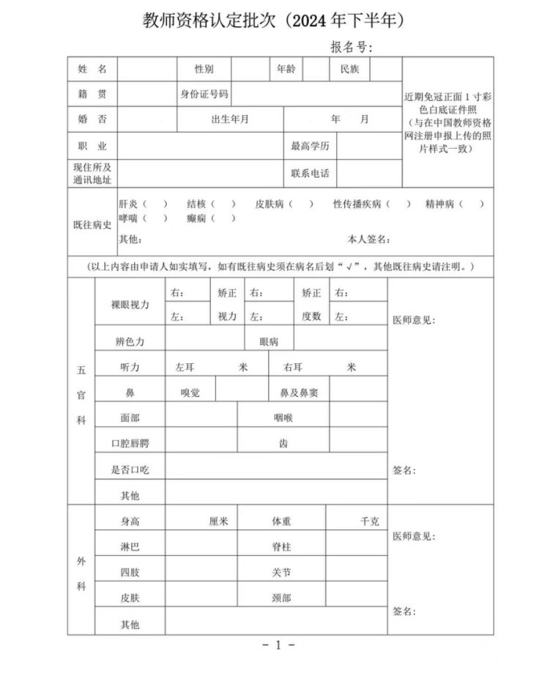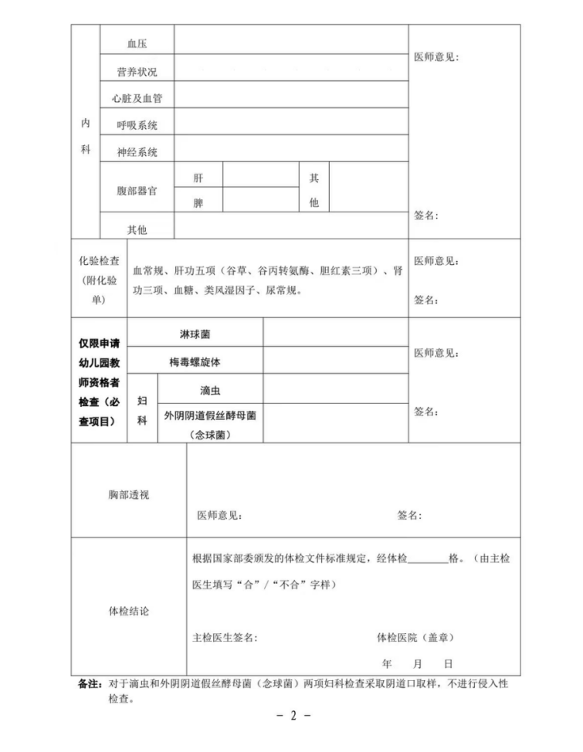
附件3：

授权委托书

